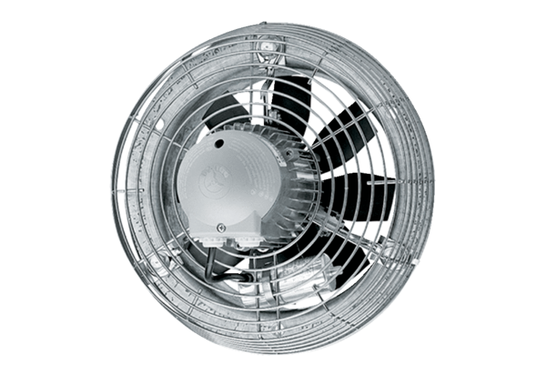Axial-Wandventilator EZS 30/2 BVerpackungseinheit: 1 StückSortiment: C
Artikelnummer: 0094.0004Hersteller: MAICO

